Муниципальное бюджетное общеобразовательное учреждение средняя общеобразовательная школа села Индерка Сосновоборского района Пензенской области

«След Великой Отечественной войны в моей семье»

Выполнила учащаяся 7а класса
Шамионова Иркям Рустямовна
МБОУ СОШ с. Индерка
Научный руководитель: Гафарова
Румия Джафяровна, учитель
русского языка и литературы МБОУ СОШ с. Индерка

2014

Содержание
Введение.
Основная часть.
1. След Великой Отечественной войны в семье Ернеевых.
2. След Великой Отечественной войны в семье Вагаповых.
Заключение.
Источники.
Приложение.

Введение
Тяжелые годы пережила наша Родина в лихие годы Великой Отечественной войны. В этой войне решалась судьба каждого из нас. Люди понимали это и по зову Родины поднялись все, как один, на защиту своего Отечества. И война стала всенародной.
Преданность и любовь к своему народу проявлялись в бесчисленных подвигах на поле брани. Героями становились миллионы. Солдаты стояли насмерть на своих рубежах, грудью бросались на амбразуры вражеских дотов, летчики и танкисты, не задумываясь, шли на таран. Героями были все — и те, кто устремлялся в атаку сквозь стену огня, и те, кто под снарядами строил мосты и тянул провод к командным пунктам. Доблесть фронтовиков подкреплялась и вдохновлялась трудовой доблестью рабочих и колхозников, наших героических женщин. Это они, миллионы неутомимых тружеников, ковали оружие для фронта. Кормили и одевали солдат, согревали своей заботой, теплом своих сердец.
Не обошла стороной Великая Отечественная война и мою семью. Мне хочется рассказать о тех моих родственниках, которые не стали известными на всю страну, не совершили героического подвига, но они честно воевали на фронтах и трудились в тылу, приближая победу.
Цель исследовательской работы: изучить военный период жизни моих родственников.
Задачи исследовательской работы:
1. Ознакомиться с документами домашнего архива.
2. Собрать материал по рассказам родственников.
3. Провести анализ полученных данных и обобщить материал
4. Представить собранный материал моим одноклассникам.
Методы исследования:
- Изучение документов из семейного архива.
- Изучение исторических документов.
- Беседы с родственниками.

Предполагаемые результаты:
Я надеюсь, что после ознакомления с исследовательской работой мои сверстники проникнуться уважением к историческому прошлому на примере мужества, стойкости и героизма моих родственников.

Основная часть
- След Великой Отечественной войны в семье Ернеевых
Мой прадедушка Ернеев Исмаил Ибрагимович родился 1.02.1925 года в многодетной семье. Он очень рано узнал всю тяжесть крестьянского труда. С двенадцати лет ему пришлось работать в колхозе.
Когда началась война, ему исполнилось шестнадцать лет. Исмаил Ибрагимович просится на фронт, но ему отказывают. В феврале 1943 года его отправляют на войну. После короткой подготовки на курсах сапёров попал на передовую. Служил в 22 гвардейском отдельном саперском батальоне четвертой танковой армии. Приходилось разминировать и минировать дома, объекты, заводы, мосты. Всю войну он прослужил сапёром. В архивных документах я нашла его наградной лист, где описывается его боевой подвиг. 22 июля 1944 года во время разведки он обнаружил переправу немцев, которые переправлялись по 50-100 человек. Группа разведчиков заняла оборону, что дало возможность приостановить продвижение противника. 23 июля 1944 года в лесу рядовой Ернеев обнаружил немецкие танки, автомашины и минное поле противника. 17 механизированная бригада обходными путями получила возможность движения на соединение с корпусом. За эти боевые заслуги прадедушку представили к ордену Славы 3 степени. Также он имеет медаль « За отвагу» и другие юбилейные медали. С войны он вернулся с ранением правой руки. В 1946 году прадедушка встретил свою судьбу Кафтаеву Зюгрю Хайрулловну. Моя прабабушка в годы Великой Отечественной войны работала на фабрике « Творец рабочий». Основной ее продукцией было шинельное сукно для Красной Армии. А в мастерских обрабатывали корпуса гранат — «лимонок», отливаемых на литейной фабрике «Красный Октябрь».
Моя прабабушка своей работой тоже приближала победу. Затем отправили её копать окопы и противотанковые рвы в Сальск. Многие умирали от непосильного труда, голода. В 18 лет прабабушка познала все лишения жизни и трудности войны. Дружная семья Ернеевых всю трудовую жизнь проработала в колхозе «Искра», добиваясь высоких результатов, вырастила трудолюбивых детей.
2. След Великой Отечественной войны в семье Вагаповых.
Великая Отечественная война оставила неизгладимый след в истории семьи Вагаповых. Мой прадедушка Вагапов Анвяр Абдуллович родился в 1925 году в большой дружной семье. Время было тяжёлое, дети рано начинали работать, помогать родителям. Возможности долго учиться, получить образование не было. Но прадедушка был грамотным, умел читать и писать. Анвяр Абдуллович рос хозяйственным, мастеровым парнем, хорошо знал плотницкое дело. В 1941 году в мирную жизнь людей вмешалась Великая Отечественная война. Прадедушке было 16 лет. 1943 год- повестка на фронт. Судьба распорядилась так, что он оказался на рубеже границы СССР с Китаем. Но и там, вроде бы почти мирной кампании, лилась кровь. Мой прадедушка попал в минометную роту 199-го полка Тихоокеанской дивизии. Вплоть до середины 1950 года рядовой Вагапов выполнял долг гражданина страны. Наводчик орудия Краснознаменной 39-й стрелковой дивизии честно и преданно служил Родине. Имеет награды: «За победу над Германией», «За победу над Японией», «Залет Советской армии и флота», два ордена Отечественной войны, много юбилейных медалей. А вот его два брата Усман и Умяр так и не вернулись домой с поля боя. Однажды судьба свела Анвяра с красивой девушкой – Сайгановой Найме Алиевне , с которой он связал свою жизнь. В семье моего прадеда родилось 8 детей, но в живых осталось только 4, остальные умерли в младенчестве. Моего прадеда все любили и уважали.

Заключение
Вот уже 70 лет страну озаряет свет победы в Великой Отечественной войне. Нелегкой ценой досталась она. Победа! Это величайшее счастье для солдата — сознание того, что ты помог своему народу победить врага, отстоять свободу Родины, вернуть ей мир. Сознание того, что ты выполнил свой солдатский долг, долг тяжкий и благородный, выше которого нет ничего на земле!
В результате проведённых исследований удалось собрать интересный материал о военном периоде моих родственников, систематизировать его. Среди моих предков есть участники Великой Отечественной войны и работники тыла. В ходе работы ознакомилась с архивными документами, подтверждающими участие моих родственников в Великой Отечественной войне. Моё исследование не закончено. Я хочу составить генеалогическое древо моей семьи.

Вагапов Анвяр Абдуллович
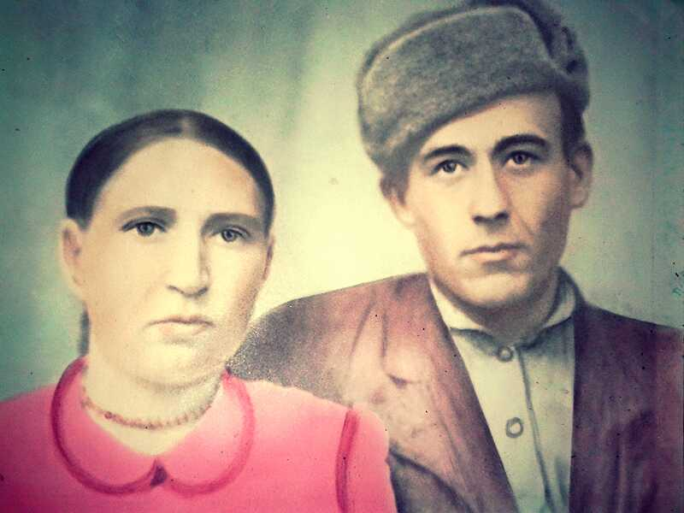
Ернеев Исмаил Ибрагимович
